Analisi post-ottimale

La determinazione di una soluzione ottima di un problema di programmazione lineare non completa l’analisi da compiere sul modello matematico (e sul problema in esame) in quanto possono essere estratte informazioni aggiuntive dalla soluzione del modello.
Nella formulazione dei modelli di programmazione lineare si è fatta l’ipotesi che i parametri noti del problema (termini noti, coefficienti della funzione obiettivo, coefficienti tecnologici) siano di tipo deterministico, cioè definiti senza elementi di incertezza. In realtà questi dati possono presentare un certo grado di aleatorietà, tipico dei meccanismi di funzionamento dei sistemi nell’ambito dei quali nascono i problemi decisionali da risolvere. La soluzione ottima del modello, determinato sulla base dei dati disponibili, contiene in sé questi elementi di incertezza. Si pone pertanto la necessità di sviluppare un’analisi della soluzione ottima del problema, definita per questo analisi post-ottimale, basata sostanzialmente sulla determinazione degli effetti che le possibili variazioni dei parametri del modello hanno sulla soluzione stessa. I parametri sottoposti ad analisi sono i termini noti e i coefficienti della funzione obiettivo. L’analisi dei risultati, detta anche analisi di post-ottimalità o analisi post-ottimale, è un insieme di analisi che sono condotte sulla soluzione ottima di un problema di programmazione lineare. Un’ipotesi comune è che la soluzione ottima sia finita.
Un programma lineare può essere formulato un utilizzando delle stime dei parametri del modello che possono essere poco accurate. Se tali stime si discostano troppo dal valore reale la soluzione del modello può essere lontana dalla soluzione del problema che si sta rappresentando. Inoltre stime più accurate forniscono una misura più precisa della prestazione che si avrà attuando le decisioni che corrispondono alla soluzione ottima del modello. L’acquisizione di misure più accurate è un costo da sostenere e si vuole limitare ai soli parametri sensibili, cioè quelli che se modificati comportano un cambiamento della soluzione ottima. L’analisi che permette di determinare di quanto cambia il valore della soluzione ottima al variare dei parametri del modello è detta analisi di sensitività. Dal risultato dell’analisi di sensitività è possibile determinare quali parametri debbano essere stimati in modo più accurato perché influiscono maggiormente sulla funzione obiettivo.
In alcuni problemi è il manager che fa delle ipotesi, le quali ipotesi diventeranno parametri di un modello. Una volta determinata una soluzione ottima del modello ci si domanda entro quali limiti di variazione dei parametri del problema resta invariata la soluzione ottima (si tratta della composizione della base e non necessariamente della funzione obiettivo). La risposta a tale problema è data dall’analisi di stabilità.
Un'altra analisi di postottimalità è consiste nel determinare se e come cambia la soluzione ottima quando si aggiungono variabili al modello. Un caso in cui ciò avviene è quello in cui si considera inizialmente solo un gruppo ristretto di variabili decisionali scelte fra un insieme più grande o perché ritenute inizialmente poco interessanti o perché scoperte solo dopo che il modello originale è stato formulato e risolto.
Altra possibilità è che si introduca un nuovo vincolo, che non era emerso precedentemente.
E’ interessante per il management, infine, determinare come varia la soluzione ottima quando più parametri del modello cambiano simultaneamente. Tale analisi prende il nome di programmazione lineare parametrica.

Analisi di sensitività

L’analisi di sensitività studia le variazioni della funzione obiettivo per variazioni infinitesime dei parametri.

Ipotesi è che la soluzione ottima esista e sia finta. In tale caso 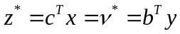.

Si considerino le variazioni infinitesime dei coefficienti della funzione obiettivo e dei termini noti.

Variazione dei coefficienti di costo c

- La variazione del valore della funzione obiettivo per variazioni infinitesime di un coefficiente c_{j} sono calcolate come derivata parziale della funzione obiettivo rispetto al coefficiente c^{j}:
  - 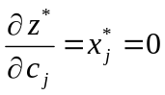 se 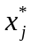 è non in base all’ottimo.
  - 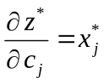 se è in base all’ottimo.

Se una variabile non è in base allora essa non risente di cambiamenti del suo coefficiente in funzione obiettivo.

Se la variabile è in base il contributo da una piccola variazione del coefficiente di costo determina una variazione del valore della funzione obiettivo proporzionale al livello di attivazione della variabile.

Variazione dei coefficienti delle risorse b

- La variazione del valore della funzione obiettivo per variazioni infinitesime del termine noto b_{i} sono calcolate come derivata parziale della funzione obiettivo rispetto al termine noto b_{i}:
  - 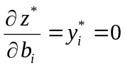 se 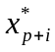 è in base all’ottimo e quindi la risorsa è non scarsa
  - 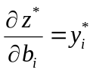 se non è in base all’ottimo e quindi la risorsa è scarsa

La derivata parziale , che abbiamo chiamato “valore di una risorsa” nella lezione 6, è la variabile duale associata al vincolo i-esimo.

Se la disponibilità di risorse è un’ipotesi del manager è possibile scegliere di variarne il valore. In un problema di mix ottimo di produzione per capire quale risorsa aumentare per migliorare il profitto si può scegliere quella risorsa che dà il maggiore incremento della funzione obiettivo per variazione unitaria delle risorse. Tale incremento che corrisponde alla relativa variabile duale.

È da notare che variando i coefficienti di costo (c) graficamente la curva di livello della funzione obbiettivo ruota intorno al vertice poiché varia la pendenza del gradiente.

Ciò può essere così rappresentato:

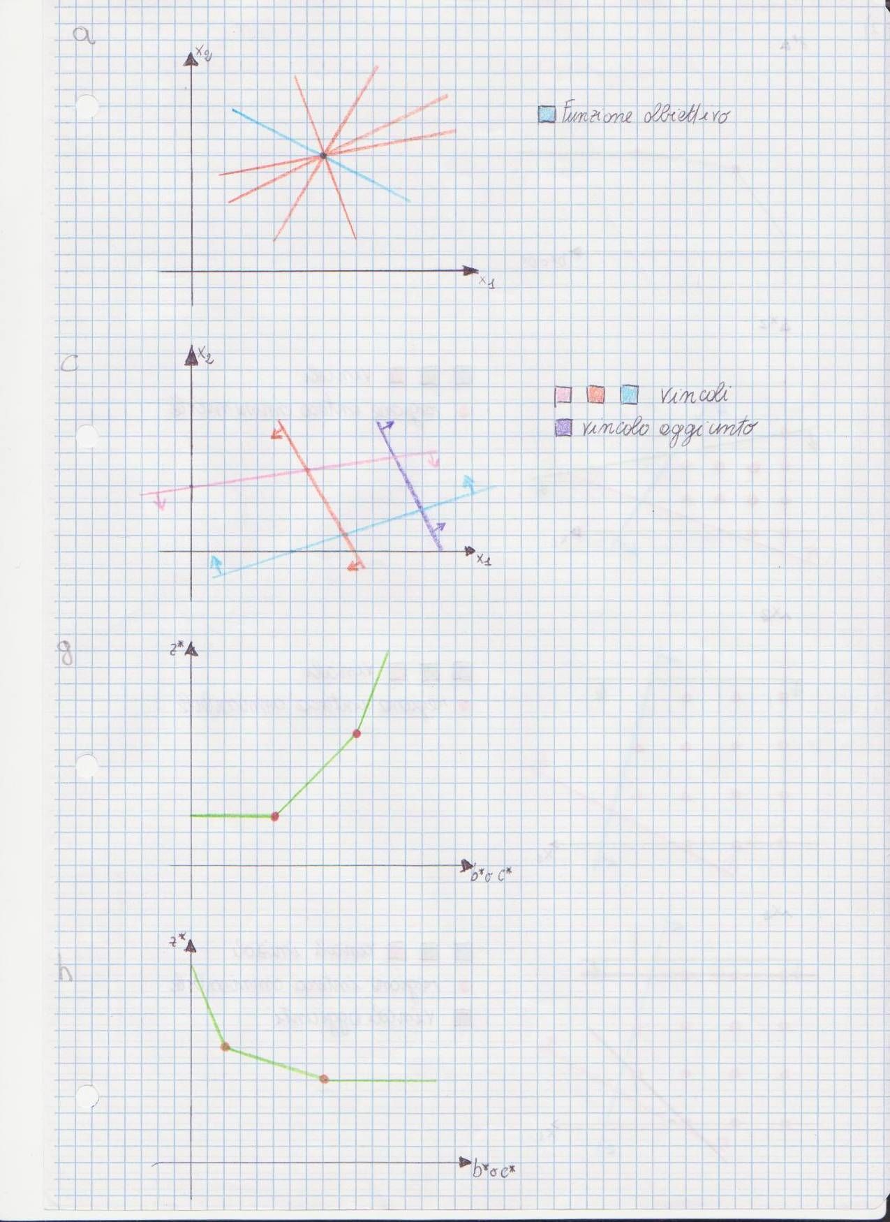

L’analisi di sensitività fornisce indicazioni sull’accuratezza dei parametri del modello. Infatti i coefficienti di costo di variabili primali in base all’ottimo e i coefficienti delle risorse associate alle variabili duali in base all’ottimo devono essere stimati con precisione.

Analisi di stabilità

Ipotizzando che esista una soluzione ottima finita, l’analisi della stabilità studia entro quali variazioni finite dei dati la composizione della base resta invariata, cioè l’insieme degli indici delle variabili che sono in base e l’insieme degli indici che sono fuori base non cambiano.
Nell’analisi della stabilità andiamo a considerare i seguenti casi:
- Variazione dei coefficienti di costo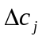. Tale variazione viene studiata solamente per le variabili che risultano in base all’ottimo in quanto per le altre non si hanno delle variazione dei costi in quanto la variabile stessa è posta pari a 0.
- Variazione dei coefficienti delle risorse 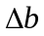. Tale variazione viene studiata solamente per le variabili duali in base in quanto per le altre non si hanno delle variazioni delle risorse in quanto la variabile duale stessa è pari a 0.
- Variazione dei coefficienti tecnologici che porterebbe ad un intero cambiamento del problema
- Variazioni dovute all’aggiunta di un nuovo vincolo o di una nuova variabile.
Per vedere cosa succede in questo caso consideriamo la seguente regione ammissibile:

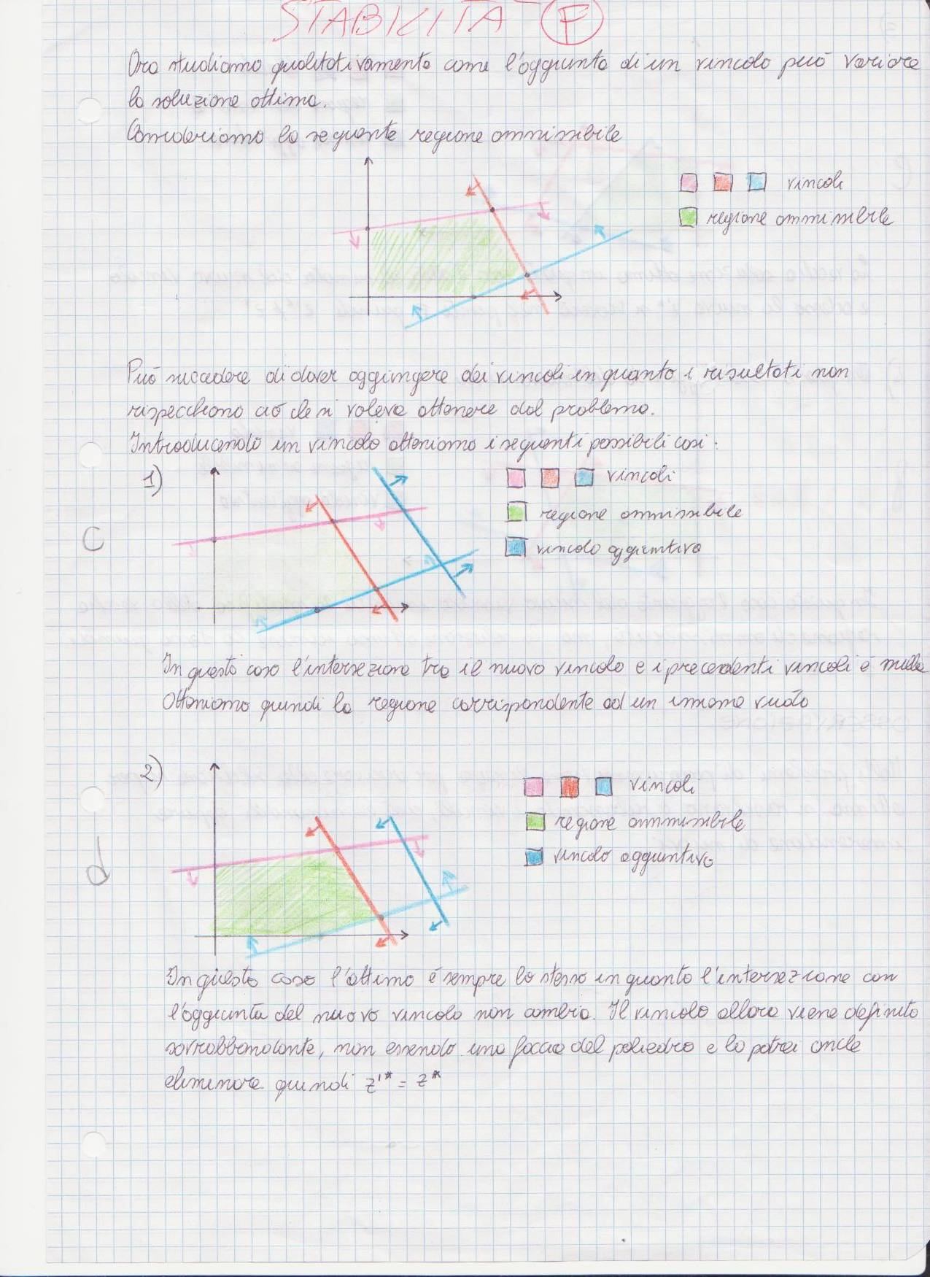

Introducendo un vincolo in tale regione ammissibile possiamo avere i seguenti casi:
  - L’intersezione tra la regione ammissibile definita dal nuovo vincolo e quella dei vincoli precedenti è nulla; la regione corrispondente all’insieme vuoto come nel seguente esempio:

  - Il vincolo è tale da non modificare la regione ammissibile. L’aggiunta del nuovo vincolo non comporta una variazione dell’ottimo in quanto l’intersezione con l’aggiunta del nuovo vincolo non cambia. Il vincolo in questo caso viene definito sovrabbondante in quanto non è una faccia del poliedro e quindi tale inserimento non ha senso in quanto il vincolo aggiunto potrebbe essere eliminato. Un esempio è il seguente:

  - Il nuovo vincolo non ammette il punto di ottimo ma non rende vuota la regione ammissibile. Con l’aggiunta del vincolo la vecchia soluzione ottima è stata eliminata dal nuovo vincolo e quindi se prima dell’introduzione avevamo la soluzione ottima 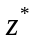 e dopo l’introduzione del nuovo vincolo abbiamo una soluzione ottima 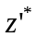abbiamo che 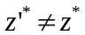. La nuova soluzione ottima ha un valore della funzione obiettivo peggiore di quella precedente. Un esempio è il seguente:

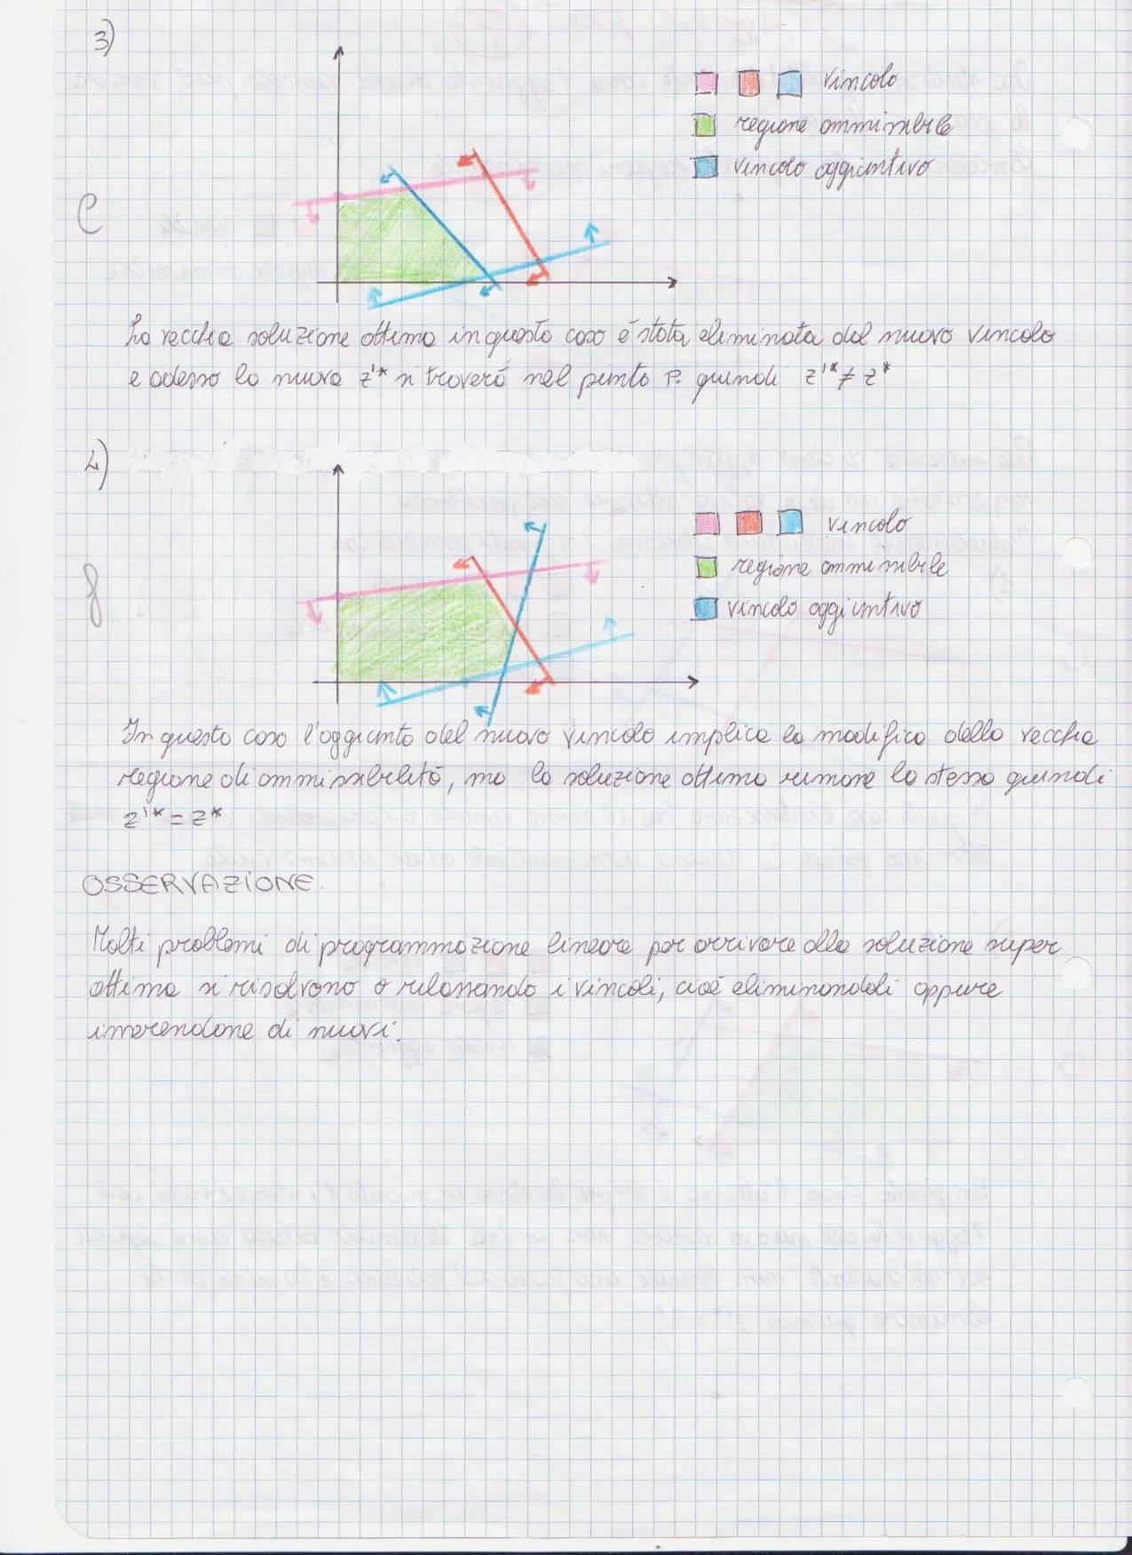

  - Il nuovo vincolo modifica la regione ammissibile ma è soddisfatto dalla soluzione ottima. L’aggiunta del nuovo vincolo implica la modifica della vecchia regione di ammissibilità, ma il punto di ottimo rimane invariato in quanto il vincolo aggiunto nella soluzione non lo esclude. Un esempio è il seguente.

Analizziamo ora per quali condizioni la soluzione ottima rimane invariata al variare dei parametri.

Cambiamenti in c_{j}

Vogliamo determinare per quali variazioni di un coefficiente di costo c_{j} la soluzione ottima resta definita dell’intersezione degli stessi vincoli attivi.
Sia [c_{j} - Δc_{j}⁻, c_{j} + Δc_{j}⁺] l’intervallo di valori per cui la soluzione ottima rimane invariata.
Le espressioni analitiche di Δc_{j}⁺ e Δc_{j}⁻ si determinano a partire dalla condizione di ammissibilità duale:
c_{N}* = c_{N} – c_{B} (B*)⁻¹NB ≤ 0, nella quale (B*)⁻¹ è l’inversa di base della tabella finale del Simplesso, c_{B} e c_{N} sono i vettori dei coefficienti della tabella iniziale relativi rispettivamente alle variabili di base e non di base all’ottimo, NB è la matrice della tabella iniziale relativa alle variabili non di base all’ottimo.
A partire da questa espressione si ricava che per un problema di massimizzazione le espressioni dei valori limite Δc_{k}⁺ e Δc_{k}- per i coefficienti di una variabile x_{k} non basica sono Δc_{knb}+ = - c_{k}* , Δc_{k}⁻ = - ∞.
Per un problema di minimizzazione le variazioni limite diventano:
Δc_{k}⁺ = + ∞, Δc_{k}- = c_{k}*
Le espressioni dei valori limite di Δc_{k}⁺ e Δc_{k}- per i coefficienti di una variabile x_{k} di base sono invece
Δ c_{hb}⁺ = min_{j} {- c_{j}* / - a_{hj}*} (a_{hj}* < 0) (∀ j ∈ G)
Δ c_{hb}⁻ = min _{j} {- c_{j}* / a_{hj}*} (a_{hj}* > 0) (∀ j ∈ G)

Cambiamenti in b_{i}

Vogliamo determinare per quali variazioni di un termine noto b_{i} la soluzione ottima resta definita dell’intersezione degli stessi vincoli attivi. Chiameremo intervallo di ammissibilità l’intervallo di valori [b_{i} - Δb_{i} , b_{i} + Δb_{i}⁻ ] per cui la soluzione di base ammissibile corrente rimane definita dalla stessa base. E’ necessario far riferimento ad una relazione nella quale sia possibile inserire le variazioni stesse come parametri da determinare. All’ottimo vale la condizione di ammissibilità diretta, x* = (B*)⁻¹b ≥ 0, (B*)⁻¹ è l’inversa della matrice di base della tabella finale del Simplesso che contiene i coefficienti b_{i}. Pertanto se si vuole determinare qual’è il valore limite di Δb_{i}⁺ e Δb_{i}⁻ in corrispondenza dei quali cambia la configurazione della soluzione di base ammissibile ottima, si deve determinare il valore limite in corrispondenza del quale non vale più la condizione di ammissibilità. Si consideri inizialmente il calcolo di Δb_{i}⁺.
Si indichi con b_{i}⁺ il vettore dei termini noti contenente l’elemento b_{i}⁺ = b_{i} + Δb_{i}⁺ e sia x_{b}⁺ il vettore soluzione ottenuto effettuando una variazione Δb_{i}⁺ del termine noto b_{i}. Indicando con u_{i} un vettore che presenta un 1 nella i-esima posizione e tutti gli altri elementi nulli, si potrà scrivere:
x_{b}⁺=(B*)⁻¹ b⁺, in cui b⁺=b+Δb_{i}⁺u_{i}
e pertanto:
x_{b}⁺=(B*)⁻¹ [b⁺=b+Δb_{i}⁺u_{i}]

Ricordando che (B*)⁻¹b = b* = x* l’espressione di x_{b}⁺ diventa:
x_{b}⁺ = x_{b}* + Δb_{i}⁺ (B*)⁻¹u_{i}
Il prodotto (B*)⁻¹u_{i} genera la i-esima colonna della matrice (B*)⁻¹, sia essa β_{i}, e quindi: x_{b}⁺ = x_{b}* + Δb_{i}+ β_{i} ≥ 0.
Questa relazione può essere espressa attraverso le relazioni scalari relative alle m componenti del vettore x_{b}⁺ : x_{kb}* + Δb_{i}⁺ β_{ki} ≥ 0 (k = 1,.., m).
Poiché x_{kb*} e Δb_{i}+ sono positivi, se il termine β_{ki} è non negativo la relazione non pone alcun limite all’aumento di Δb_{i}+, se invece β_{ki} è negativo il valore limite di Δb_{i}+, definito dalla singola relazione scalare, in corrispondenza del quale la variabile x_{kb} si annulla, è espresso da: Δb_{i}⁺ = x_{kb}* / (-β_{ki}) (β_{ki} < 0)
Quindi il valore limite di Δb_{i}⁺ , definito da tutte le relazioni scalari, è espresso da: Δb_{i}⁺ = x_{wb*} / (-β_{wi}) = min_{k} [x_{kb}* / (-β_{ki} )] (∀∀∀ ∀∀∀∀∀∀β_{ki} < 0)
Se nella colonna βi non ci sono elementi β_{ki} > 0 allora Δb_{i}⁺ = ∞.
L’espressione di Δb_{i} si calcola nello stesso modo a partire dalla relazione b_{i}⁻ = b_{i} ⁻ Δb_{i}-
Il valore limite di Δb_{i}⁻, è espresso da: Δb_{i}⁻ = x_{wb}* / (β_{wi}) = min_{k} [x_{kb}* / (β_{ki})] (∀β_{ki} > 0)

Variazione continua del valore di un coefficiente di costo o risorsa

Analizziamo come varia il valore della funzione obiettivo all’ottimo di un programma lineare per variazioni continue di una risorsa o di un coefficiente di costo.
Fino a che la variazione del coefficiente per una variabile in base rimane nell’intervallo determinato sopra, il valore della funzione cresce o decresce in modo proporzionale alla variazione del coefficiente di costo o al prodotto della variazione della risorsa per la variabile duale corrispondente.
In base al tipo di variazione che si ha si possono ottenere una delle seguenti spezzate lineari a tratti:
- La aumenta all’aumentare della risorsa o dei costi. Un esempio è il seguente:

- La diminuisce al diminuire della risorsa o dei costi. Un esempio è il seguente:

è da notare che nei due esempi fatti le rappresentazioni sono convesse ma le rappresentazioni possono presentare anche una spezzata concava. Un esempio è il seguente:

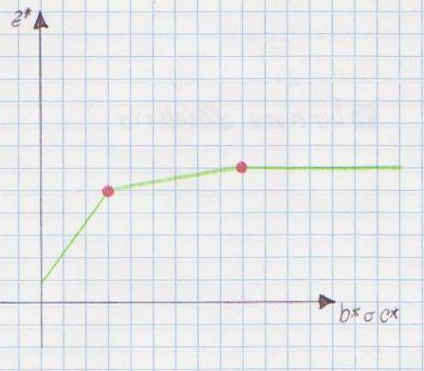

Inoltre è da notare che indipendentemente dal fatto che la spezzata sia concava o convessa, come si può notare nelle tre rappresentazioni precedenti esistono dei punti in cui si ha un cambio di inclinazione, ciò sta a significare che in quei punti si ha il variare del vertice ottimo al variare della risorsa o del costo, in quanto se per esempio considero la risorsa e quindi geometricamente sto traslando parallelamente il vincolo associato a tale risorsa, nel processo di traslazione si incontrerà un punto in cui un punto che era saturo non lo è più ed uno che non era saturo lo diventa e di conseguenza le variabili duali cambiano. Infine bisogna anche notare che l’analisi della stabilità a senso solo se esiste una soluzione ottima finita come già detto in precedenza, in quanto in questo caso non avrebbe senso andare a studiare le variazione dei coefficienti di costo.

